Тема опыта: Профориентационная работа в общеобразовательной организации с детьми ОВЗ и инвалидами.
Автор опыта: Смышляева Светлана Олеговна, социальный педагог ГБОУ НАО «Средняя школа п. Искателей».

I. Информация об опыте
1.1 Условия возникновения и становления опыта
Ключевую роль в обеспечении успешности в будущей профессии играет профессиональное ориентирование, оно дает возможность выбрать такую профессию, в которой мотивация и способности будут максимально сочетаться с востребованностью. Профориентация – это специально организованная помощь по оптимизации процессов профессионального самоопределения школьников.[5] Поэтому главной задачей профориентации является всестороннее развитие личности и активизация самих школьников в процессах определения себя, своего места в мире профессий, в социуме. Для того, чтобы профессиональное самоопределение обучающихся с ОВЗ, инвалидностью было успешным, важно развивать у них активное отношение к себе, своим возможностям.
Автор опыты работает в государственном бюджетном общеобразовательном учреждении Ненецкого автономного округа «Средняя школа п. Искателей» социальным педагогом. Общий стаж педагогической деятельности в данной должности 10 лет.
Возникновение и становление опыты происходило в ГБОУ НАО «СШ п. Искателей». Работу необходимо проводить за счет профориентационной направленности учебных программ и учебно-воспитательного процесса в целом, комплексной профориентационной работы обучения учащихся для более полного раскрытия их индивидуальных интересов, способностей и склонностей.
В школе создаются все условия для профориентационной работы с детьми ОВЗ и инвалидами. Началом работы по теме опыта стало проведение диагностики по выявлению самоопределения к профессии. Автор имеет большой опыт работы с такими детьми. На основе полученных результатов возникла идея научить и показать детям, что выбор профессии, интерес к профессии в школьный период имеет большое значение.
1.2 Актуальность опыта
Профориентационная деятельность с обучающимися общеобразовательных организаций рассматривается как процесс активный и многоступенчатый. В его реализации необходимо опираться на формы и методы, которые требуют непосредственного участия школьников в самом процессе получения информации. Эффективными считаются методы и формы, которые позволили бы учащимся «примерить» на себя ту или иную профессиональную роль, попробовать себя в формировании тех или иных профессионально важных качеств.
1.3 Ведущая педагогическая идея
Ведущая педагогическая идея заключается в использовании различных программ, методов, приемов и мероприятий для формирования у обучающихся ОВЗ и инвалидов профессиональной направленности.
1.4 Длительность работы над опытом
Работа по формированию у обучающихся ОВЗ и инвалидов профессиональной направленности в педагогической практике разделена на несколько этапов:
1 этап - начальный сентябрь 2019г - май 2020г
2 этап – основной - сентябрь 2020 - май 2021 г
3 этап – заключительный - сентябрь 2021- май 2022г
Начальный период предполагает изучение методической литературы, методик, подбор диагностического материала.
На основном этапе проводились мероприятия по выбору направлений по профориентационной работе, классные часы, экскурсии, учет психологических особенностей учащихся, участие в конкурсах по профмастерству.
Диагностика и анализ полученных материалов на заключительном этапе подтвердили успешность выбранного мероприятия для решения обозначенной педагогической проблемы.
1.5 Диапазон опыта
Профориентационная работа в школе с детьми ОВЗ и инвалидами проводилась с использованием групповых мероприятий: ролевая игра, активизирующая профори-ентационная методика с включением обучающихся с ОВЗ, инвалидностью, помощь им в развитии активности, самостоятельности и смелости в социальном взаимодействии, расширении контактов со сверстниками, формировании адекватной самооценки;
Диапазон применяемого опыта достаточно широк: участие в акциях, тренинги по самоопределению, просмотр видеороликов, встреча со специалистами, квест-игры.
1.6 Теоретическая база опыта
К категории детей ОВЗ и инвалидностью относятся: глухие, задержкой психического развития, слабовидящие, с интеллектуальными нарушениями. Но не все дети с инвалидностью имеют статус ОВЗ.[6]
Основная цель профориентационной работы в школе — оказание реальной помощи подростку в выборе вариантов профессионального образования. Сейчас существенное отличие современного понимания профориентационной работы заключается в ее нацеленности не на выбор конкретной профессии каждым учеником, а на формирование универсальных качеств у учащихся, позволяющих осуществлять осознанный, самостоятельный профессиональный выбор, быть ответственным за свой выбор, профессионально мобильным.[4]
Что же представляет собой профориентация в широком смысле слова? Профориентационная работа в школе – это система учебно-воспитательной работы, направленная на усвоение учащимися необходимого объема знаний о социально-экономических и психофизических характеристиках профессий, система мероприятий, обеспечивающих научно- обоснованный выбор профессии.[3]
Существуют личностные проблемы подростков с ОВЗ и инвалидностью: недостаточно сформирована способность оценки своих возможностей и способностей, неумение планировать свою жизнь и управлять ею, низкая готовность к самостоятельному решению проблем, нет информации о трудоустройстве в регионе. Так же существует проблема системы профессиональной ориентации: выбор места обучения после окончания школы является случайным, не вполне соотносится с реальными способностями и возможностями, не достаточная материально-техническая база с учетом специфики обучения детей с ОВЗ.
Естественно, важно помнить, что профориентационная работа в школе приносит пользу только тогда, когда привлечен к работе весь педагогический коллектив. В ГБОУ НАО «СШ п. Искателей» профориентационная работа проводится под руководством заместителя директора по учебно-воспитательной работе, классными руководителями, школьным психологом, социальным педагогом, библиотекарем, учителями - предметниками. Немаловажную роль в профориентационной работе играет профессиональное воспитание.
Под профессиональным воспитанием понимают процесс формирования у школьников потребности в труде и профессиональной деятельности. Основные функции профессиональной консультации:[4]
1.Информационная, предполагает дать информацию ученику о конкретной профессии, сведения справочного характера о рекомендуемых учебных заведениях.
2.Диагностическая, предполагает определение уровня развития основных физиологических и психологических особенностях учащихся.
3.Прогнозная, заключается в рекомендации ученику типа профессии на основе изучения его личности.
4.Психологическая, предполагает оказание помощи учащимся в познании своего «Я», формировании ценностно - мотивационных установок, адекватной самооценки, преодолении эмоциональной неустойчивости.

1.7 Новизна опыта
Новизна опыта состоит в создании системы методов профориентационной работы с детьми с ОВЗ и инвалидами, помощь в выборе профессии в будущем.
Основными задачами являются:
- Осознание своих желаний и возможностей;
- Знакомство с рынком труда;
- Помощь в сопоставлении своих возможностей с требованиями выбираемых профессий; проведение профессиональной консультации, оказание помощи учащимся в оценке своих способностей и качеств применительно к конкретным видам трудовой деятельности;
- Создание условий для практической пробы сил в различных видах деятельности;
- Формирование профессионального намерения и оказание помощи в его реализации; анализ адаптации выпускников школы в профессиональных учебных заведениях и на производстве, изучение эффективности всей профориентационной работы.
II Технология опыта
2.1 Цели и задачи педагогического опыта
Цель: создание условий и методов для определения учащимися своей будущей профессии.
Для достижения цели необходимо решить следующие задачи:
1. Изучить психолого - педагогическую, методическую литературу по данной проблеме.
2.Провести диагностику на определение профессиональных предпочтений у подростков; сравнить уровень адекватности профессиональных предпочтений профессиональным возможностям у учащихся.
3. Подобрать наиболее эффективные формы, методы и приемы профориентационной работы, направленной на выявление интереса к той или иной профессии среди учащихся.
4.Содействовать поддержке внутренней мотивации на основе познавательного интереса обучающихся.
5.Развивать коммуникативные умения сотрудничества, обучение профессиональным качествам: создавать условия для раскрытия личностного потенциала учащихся.

2.2 Организация учебно-воспитательного процесса
В педагогической практике имеется достаточное количество диагностик по изучению различных аспектов профессионального самоопределения учащихся. Нами был адаптирован имеющийся диагностический материал к особенностям обучающихся воспитанников данной категории: упростили вопросы анкет для того, чтобы они были понятны испытуемым; сняли ограничение по времени при выполнении заданий.
В соответствии с поставленными целями и задачами педагогической деятельности представленного опыта, организация профориентационной работы заключалась в следующем:
1.Интерактивные технологии.
2. Профориентационные деловые игры.
3. Совместное создание проектов
Основными формами работы учащихся являются:
1.Тренинги.
2. Игровое моделирование.
3.Создание кейсов и различные формы презентации своего выступления.
4. Экскурсии на предприятия города.
В соответствии с поставленными целями и задачами педагогической деятельности в рамках представленного опыта используются разнообразные формы, методы и средства профориентационной работы:
1.Урок-игра, урок-дискуссия, полностью или частично построенные с помощью методов и приемов профориентационой работы.
2. Уроки трудового обучения.
3. Предметные недели, подготовка и участие в региональном конкурсе «Абилимпик».
2.3 Использование форм и методов в профориентационной работе с детьми с ОВЗ и инвалидами.
1-й-этап – охватывает период обучения в 7 классе. Ознакомление детей с различными видами профессий, их особенностями, их общественной значимостью. Данный этап способствует формированию трудовых навыков, воспитанию трудолюбия, настойчивости, умению работать в коллективе, уважению к людям труда.
Формы и методы профориентационной работы: беседы о профессиях, индивидуальные и групповые занятия, способствующие развитию познавательных процессов. Профориентационные игры, ролевые игры, игровые ситуации, занятия в творческих объединениях, участие в конкурсах, выставках, целевые экскурсии на предприятия, встречи с представителями различных профессий, оформление стендов наглядной агитации, организация общественно-полезного труда.
2-й - этап в основном проходит в 8 классе. Он способствует систематизации знаний о мире профессий, знакомит учащихся с психологическими основами профессионального выбора (сравнения уровней адекватности профессиональных предпочтений профессиональным возможностям у учащихся, формирование познавательной активности).
Формы и методы профориентационной работы: организация встреч с представителями учебных заведений, экскурсий в учебные заведения, встреч со специалистом Центра занятости населения, оформление деловых бумаг.
3-й - этап осуществляется в 9 классе на выпускном этапе. Способствует определению профессионального выбора, получению информации о возможностях и путях получения профессионального образования и дальнейшего трудоустройства на рынке труда. Возможность проверить удачность проведённой с учащимися профпросветительской и активно – поисковой профориентационной работы.
Формы и методы профориентационной работы: оказание помощи в формировании профессиональных намерений, активизации самопознания и саморазвития обучающихся через экскурсии в учебные заведения, целевые экскурсии на предприятия, встреч со специалистом Центра занятости населения, работа с родителями, организация родительских собраний, использование психодиагностических методик, анкет, тестовых заданий, поисково-информационная работа в компьютерном банке информации.
В каждый этап профориентационной работы были включены игровые методы (профориентационные, сюжетно-ролевые игры, игровые упражнения) работы как один из эффективных методов активизации в формировании профориентации и социализации воспитанников, так как игровое действие протекает в реальном времени и пространстве.
Большое значение в информационно-просветительной работе, в подготовке к дальнейшему профессиональному выбору имеет беседа. При проведении беседы о конкретной профессии использовались: мультимедийный проектор, презентации, видеозаписи. Темами для обсуждения были: «Фестиваль профессий», «Угадай профессию», «Красота и труд вместе идут», «Труд, как потребность человеческой жизни»; «Калейдоскоп профессий, или как не ошибиться в профессиональном выборе»; «Как избежать конфликтных ситуаций в начале трудовой деятельности?» Непосредственное знакомство с профессиями, которыми можно овладеть по окончанию школы.
На беседах по профориентации немаловажное значение имеют профориентационные упражнения, разработанные специально для подростков, занятия в форме тренинга, например: «Я ищу работу, работа ищет меня».[2] В процессе тренинга учащиеся выполняют проблемно-ситуационные задания, моделирующие различные ситуации устройства на работу, работают с реальными объявлениями о предложении рабочих мест в местной печати, анализируют информацию, учатся правильно строить разговор, задавать нужные вопросы, самому правильно составить объявление и предложить свои услуги на рынке труда с учетом получаемой специальности.
Хорошему усвоению материала и практическому закреплению способствуют экскурсии на предприятия города. Основная цель экскурсии состоит в том, чтобы дать школьникам общее представление о современном производстве, познакомить со структурой предприятий, с условиями и спецификой работы на них, но главное – наглядно продемонстрировать производительный труд и рассказать о его сущности, о современной технике и технологии производства. Ежегодно в рамках проведения предметной недели по трудовому обучению, через различные мероприятия такие как «КВН профессий», выставка работ обучающихся в тех или иных творческих объединениях, оформление стенгазет, презентаций профессий, изучаемых на профиле и других мероприятий, закрепляются представления детей о доступных профессиях, развивается интерес к трудовой деятельности, формируется потребность в личном выборе профессии, как источника дохода, необходимого для самостоятельной жизни в социуме.
Важной стороной подготовки к труду и самостоятельной жизни детей с ограниченными возможностями здоровья является воспитание у них стойкого интереса к выбранной специальности, положительно-эмоционального отношения к ней, адекватной оценке своих возможностей при выполнении конкретной работы. Занятия ручного труда способствуют формированию творческих способностей воспитанников, познавательной активности. На занятиях развивается мелкая и общая моторика пальцев рук, умение составлять композиции из природного материала. Дети овладевают вышивкой бисером, крестиком, вязанием на спицах и крючком, изготовлением мягких игрушек, объёмных картин, составлением панно и композиций. Для создания системы профориентационной деятельности в школе необходимо учитывать особенности семейного воспитания детей. Обучающиеся с ОВЗ, получающие образование в школе, воспитываются в семьях с низким социальным статусом. А родители, занимающиеся трудоустройством своих детей, при выборе профессии часто руководствуются несущественными мотивами и индивидуальные психофизиологические особенности ими не учитываются.
В связи с этим большое значение приобретает разработка содержания профессиональной консультации непосредственно для родителей обучающихся. Родительские собрания проводятся в основном в двух формах: общешкольные и классные. Тематика собраний разнообразная и зависит от потребностей родителей и общих направлений деятельности. Так на первом родительским собрании была представлена тема: «Выбор будущей профессии» с целью ознакомления родителей с профессиональными предпочтениями детей.
Этапы формирования методов и приемов в выборе профессии можно рассмотреть более подробно.
Экскурсия МЧС 7 класс. (Приложение 1)
Родительское собрание «Как помочь своему ребёнку в выборе будущей профессии» (Приложение 2)
Цель: расширение правовых знаний в области трудовых отношений; ознакомление с законами РФ и основными правилами, регулирующими отношения в области труда. Также разъяснение понятий: трудоустройство, трудовой договор, трудовая книжка, увольнение и т. д. Практическая значимость подобных мероприятий заключается в предоставлении обучающимся и их родителям подробной, достоверной информации о возможностях трудоустройства в нашем городе, а так же с формами делового общения.
Мастер-класс. 9 класс «Модный микс» (Приложение 3)
Цель: создание условий для формирования практических умений в создании модных причёсок при помощи различных кос, жгутов, хвостов.

Учащиеся приняли участие в региональном и Всероссийском конкурсе «Абилимпикс» в 2022 г в Москве, парикмахерское искусство.
Экскурсия ОАО «Нарьян- Марский хлебозавод» 3 класс (Приложение 4)
Ребята побывали в различных цехах по приготовлению хлеба.
Сначала был большой цех, где хранится огромное количество муки;
Цех, где стоят огромные тестомешалки для сортов белого хлеба и для сортов ржаного хлеба.
Ребята познакомились с заслуженным работником пищевой индустрии НАО. А на уроке окружающего мира ребята познакомились с выращиванием зерна, появлением хлеба, работой пекаря.
Экскурсия в ГУП НАО "Нарьян-Марская электростанция", 7 класс
(Приложение 5)
Цель: познакомить ребят на уроке, чем занимается электростанция, кроме подачи электроэнергии. Как вести себя при обнаружении оголенных проводов. На практике познакомить с оборудованием, на котором проводят испытания мощности электросетей. Посетили цех с работающей дизельной установкой, которая в данный момент обеспечивала город электроэнергией. Увидели резервные дизель-генераторы. Посетили центр управления электростанции.
(Приложение 6)
На сайте Министерства просвещения ученики 8-9 классов знакомятся с различными профессиями в проекте «Шоу профессий». https://vk.com/showprofessions
Экскурсия в МУП «Нарьян-Марское АТП», 7 класс (Приложение 7)
Цель: познакомить с объектом городского значения «АТП», с профессиями людей, работающих в автопарке.
Семиклассники узнали историю образования АТП, прошли по маршруту водителя автобуса от прохождения медицинского осмотра до непосредственного выезда автобуса на линию, посетили диспетчерскую, ремонтные мастерские, гаражи транспортных средств. Познакомились с коммунальной техникой.
III. Результативность опыта

Эффективность результативности опыта работы проводится посредством следующих диагностик:
- Тест-опросник «Дифференциально-диагностический опросник» Е.А.Климова[1] (Приложение 8)
- Тест «Мотивы выбора профессии» Р.В.Овчарова [1] (Приложение 9)
- Анализ количества призеров и победителей конкурсов, конференций разного уровня. (Таблица 1,2)
- «Определение сформированности трудовых умений и навыков обучающихся», (авторы Е.Н.Пакалина, Л.В.Токарская, С.Л.Чешко, Куканова О.И) [3] (Приложение 10)

Диагностика «Дифференциально-диагностический опросник»
За основу взята классификация типов профессий Е.А.Климова.
Методика определяет следующие четыре типа профессий:
человек - человек, человек - техника, человек - художественный образ, человек – природа.
1) возьмите чистый лист бумаги и разграфите его на четыре колонки:
I – «человек – природа»,
II – «человек – техника»,
III – «человек – художественный образ»,
IV – «человек – человек»;
На первом этапе 2019-2020 г было опрошено 10 учащихся с ОВЗ и инвалиды по диагностике Е.А.Климова.
Один ученик выбрал профессию «человек-техника», специалистам в этой области приходится выполнять следующие виды деятельности: эксплуатация технических устройств (специалисты работают на станках, управляют транспортом, автоматическими системами); ремонт технических устройств.
Четверо учеников выбрали профессию «Человек-человек», специалистам в этой области приходится выполнять следующие виды деятельности: медицинское обслуживание (санитарка, няня); бытовое обслуживание (продавец, официант, вахтер).
Пять учеников выбрали профессию «Человек - художественный образ», воспроизведение, изготовление различных изделий по образцу: размножение художественных произведений в массовом производстве (мастер по росписи, маляр, печатник), дизайнер, модельер.
Диаграмма 1.

Диагностика проводилась в 2019 году, здесь можно сделать выбор, что учащиеся плохо владеют информацией о других типах профессий, такие как «человек-природа», «человек-знак» (Диаграмма 1.) В 2021-2022 годах проводилась аналогичная диагностика у девятиклассников, результаты изменились исходя из данных (Диаграмма 2)
Диаграмма 2.

С родителями так же проводилась диагностическая работа, узнали их отношение к выбору профессии детьми. Результат был неоднозначный.

Диаграмма 3

Диаграмма 4

Статистическая обработка полученных данных позволила сделать вывод о преобладании у большинства учащихся в начале исследования высокого процента не информированности о других типах профессий по Е.А.Климову, а так же низкий процент среди родителей о предоставлении права выбора профессии ребенку (Диаграмма 3).
Проведенная диагностика показала, что некоторые учащиеся не знают о профессиях в округе, где бы они могли себя реализовать.
Следующий этап диагностики, проведенной в 2021-2022 году, показал результаты развития увеличения процента среди родителей о предоставлении права выбора ребенку (38%) (Диаграмма 4)
Следовательно, применение различных приемов, мастер-классов, экскурсий, классных часов позволили повысить уровень информированности, заинтересованности учащихся в будущей профессии, а используемые учителем методы и формы работы являются эффективными для достижения поставленной цели.

Таблица 1. Результативность участия школьников в региональных конкурсах профмастерства «Абилимпикс».
Пиццмейкер: Беспалый Артём - победитель;
Парикмахерское искусство: Жигарова Алина - призёр;
Актёрское мастерство: Артеева Кира - призёр;
Резьба по дереву: Бричук Дмитрий - призёр;
Изобразительное искусство: Бричук Евгений;
Пиццмейкер: Слесарева Екатерина;
Швейное дело: Орищенко Анастасия;
Флорист: Перваков Игорь.
Таблица 1.
Учебный год | Призеры | Победители
 | Региональный | Региональный
2019-2020 | - | -
2020-2021 | 1 | 1
2021-2022 | 3 | 1

Таблица 2. Результативность участия школьников во Всероссийском конкурсе «Абилимпикс» в г. Москва.

Таблица 2
Год | Результат
2019-2020 | -
2020-2021 | -
2021-2022 | участник

Результаты, полученные на начальном этапе исследования, позволили определить основные направления профориентационной работы с детьми с ОВЗ и инвалидами. Профориентационная работа как средство формирования социальной адаптации осуществлялась последовательно и систематически, путем включения в занятия различных форм, методов и приемов специально разработанных, адаптированных для работы с детьми.
В процессе проведенной работы улучшились показатели по формированию трудовых умений и навыков, профессионального самоопределения, а также качество познавательных процессов, эмоционально – волевых качеств учащихся.
В данной работе нашло подтверждение то, что целенаправленная деятельность профориентационной работы включающая в себя методические, организационные и практически - ориентированные мероприятия оказывает положительное влияние:
- на формирование профессионального самоопределения подростков
- способствует социально – трудовой адаптации детей с ОВЗ их личностному росту;
- указывает на эффективность и обоснованность предложенной системы.

«Определение сформированности трудовых умений и навыков обучающихся», (авторы Е.Н.Пакалина, Л.В.Токарская, С.Л.Чешко, Куканова О.И)

Диаграмма 5

Диаграмма 6

По результатам определения сформированности трудовых умений и навыков можно сделать следующий вывод: из 10 учащихся на начальном этапе в 2019 г 6 человек были с низким уровнем трудовых умений и навыков, то есть работу выполняли с помощью педагога, самим было сложно справиться. Только у двоих был высокий показатель. В 2022 году ситуация изменилась: высокий уровень был у трех учащихся, средний показатель так же увеличился в два раза. Благодаря грамотным формам и методам подобранным социальным педагогом такая ситуация изменилась в профориентационной работе.
(Диаграмма 5,6)

Изучение психолoго – педагогической, методической, литературы позволило определить подходы к решению проблемы по формированию социально - трудовой адаптации у детей c ОВЗ и инвалидностью. Результаты, полученные на начальном этапе исследования, позволили определить основные направления профориентационной работы с детьми с ОВЗ.
Профориентационная работа как средство формирования социальной адаптации осуществлялась последовательно и систематически, путем включения в занятия различных форм, методов и приемов специально разработанных, адаптированных для работы с детьми с ОВЗ.
Данная исследовательская работа позволила систематизировать комплекс организационных, практически - ориентированных занятий по формированию социально – трудовой адаптации у детей.
В процессе проведенной работы улучшились показатели по формированию трудовых умений и навыков, профессионального самоопределения, а также качество познавательных процессов, эмоционально – волевых качеств.
В данной работе нашло подтверждение то, что целенаправленная деятельность профориентационной работы, включающая в себя методические, организационные и практически - ориентированные мероприятия, оказывает положительное влияние:
- на формирование профессионального самоопределения подростков с ОВЗ;
- способствует социально – трудовой адаптации детей с ОВЗ их личностному росту;
- указывает на эффективность и обоснованность предложенной системы.

Список литературы
1.Афанасьева, Н. В. Профориентационный тренинг для старшеклассников «Твой выбор» / Н.В.Афанасьева, Н. В. Малухина,М.Г. Пашнина. – Санкт – Петербург: Речь, 2008. – 287с.
2.Макарова, Т.Е. Творческое развитие личности воспитанника и педагогическое диагностирование его уровня в детском образовательном учреждении /Т.ЕМакарова. - Самара:СамГПУ, 2002. -84 с.
3.Организационно-педагогические условия преемственности допрофессиональной и профессиональной подготовки обучающихся с умственной отсталостью : методические рекомендации / Е.Н.Пакалина, Л.В. Токарская, С.Л. Чешко [и др.] - Екатеринбург, 2009. – 210с.
4.Решетников, О.М. Нравственный статус подростка в современном обществе /О.М.Решетников // Лучшие страницы педагогической прессы. - 2003. - № 1. - С. 74.
5.Фридман, Л.М.Изучение личности учащегося и ученических коллективов /Л.М.Фридман.– Москва: Просвещение, 1998. – 206 с.
6. Яновская, М.М. Воспитание эмоционально-нравственной культуры школьников / М.М.Яновская // Народное образование. - 2005. - № 7. – С. 24.

Экскурсия в МЧС (Приложение 1)
Изучение нового материала.
Цели: познакомить детей с пожарной аварийно-спасательной частью, ее назначением, профессией спасателя-пожарного, со специальной техникой, используемой для тушения пожаров, специальной одеждой, закрепить правила пожарной безопасности.
Ход занятия.
Во всем мире профессия пожарного входит в десятку самых опасных и рискованных. Кодекс чести пожарного обязывает рисковать собственной жизнью во имя спасения людей. Экстремальная ситуация для них – ситуация штатная, обычный будний день. Человеческое горе – это то, что они видят перед собой постоянно. Спасти и помочь, такая цель стоит перед пожарными каждый день. Пожарный должен знать правила оказания первой медицинской помощи, уметь пользоваться спасательным оборудованием, знать технику безопасности, уметь работать на высоте. Необходимо обладать отличным здоровьем, высокой выносливостью, физической силой, ведь только стандартное снаряжение пожарного весит около 20-30 кг, а с ним нужно быстро передвигаться, маневрировать во время пожара, пешком подниматься на верхние этажи. Когда поступает сигнал тревоги, бойцы дежурного караула должны за 20-25 секунд надеть спецодежду (боёвку), после чего немедленно сесть в пожарный автомобиль и выехать, время выезда пожарного караула не должно превышать 40 секунд от момента поступления сигнала тревоги в подразделение. От того, как быстро прибудет машина к месту вызова, часто зависят жизни многих людей.

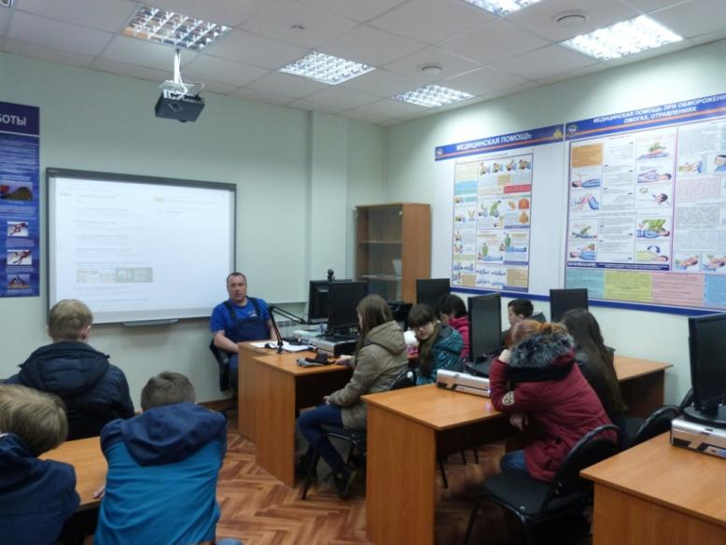
Экскурсия в МЧС

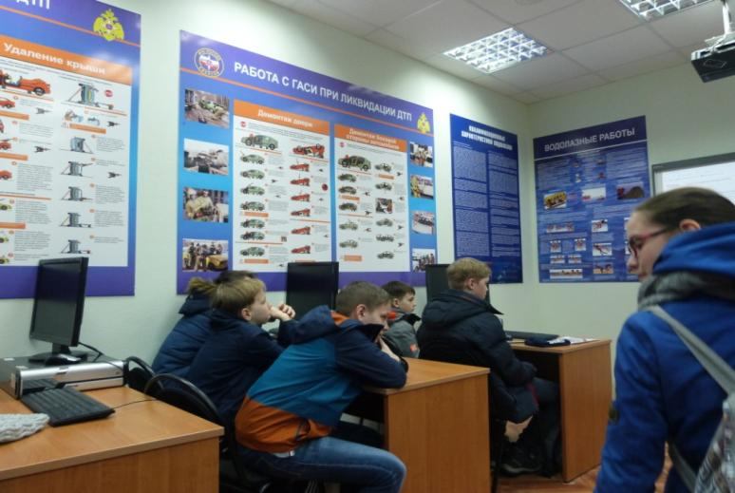
(Приложение 2)
Родительское собрание
«Как помочь ребенку выбрать будущую профессию?»
Цель: помочь родителям найти пути взаимодействия с ребенком в вопросах профессионального самоопределения.
Ход родительского собрания
Здравствуйте, уважаемые родители! Девятиклассники стоят на пороге окончания школы и перед ними - нелёгкий выбор: кем быть?
- Как вы считаете, какова тема нашего собрания?
Именно вопрос самоопределения становится важнейшим для обучающихся девятых классов и их родителей. Выбор профессии – важный и ответственный шаг в жизни каждого человека, ведь речь идет о жизненном призвании. Сегодня мы поговорим о том, как родители могут поддержать своего ребенка при выборе профессии и каким образом семья влияет на отношение подростка к работе.
Всем родителям хочется обеспечить благополучное будущее своим детям. Мы хотим, чтобы они получили надежную, уважаемую, высокооплачиваемую профессию, кроме того у нас есть определенные представления о характере и склонностях наших детей.
- Как Вы считаете, кто должен нести ответственность за выбор профессии?
(Ответственность - качество, которое помогает человеку принимать на себя обязательства и их выполнять без всяких принуждений и напоминаний.)
- Как семья влияет на отношение к работе?
- Как родители могут поддержать ребенка при выборе профессии?
- Выбор профессии: на всю жизнь или на время?
2. Информационный этап.
Слово классного руководителя:
Очень важно, чтобы родители часть ответственности возложили на детей. В психологии не случайно существует термин «профессиональное самоопределение». Важно, чтобы у подростка сложилось ощущение, что сделанный им выбор профессии – это его самостоятельный выбор. Конечно, сделать это не просто. На выбор профессии ребенка могут оказывать влияние следующие факторы:
- родители;
- друзья;
- СМИ;
- предпрофильное обучение;
- родственники;
- сверстники.
Для того, чтобы выбор профессии был идеальным, прежде всего ребенок должен решить сам, какую профессию ему выбрать, но огромную роль в этом выборе играет семья, хотя сами дети этого могут и не осознавать. Зачастую они ориентируются на профессии родственников.
Таким образом, если ребенок выбирает профессию родителей, важно обсудить с ним мотивы его выбора, понять, что им движет.
Жизненный опыт подростка ограничен, его представления о профессиональной деятельности часто имеют неполный или нереалистичный характер. У ребенка могут возникать вопросы о содержании профессиональной деятельности, о месте возможной работы, об уровне зарплаты, он может смешивать понятия «профессия» и «должность». Находясь в ситуации выбора, дети часто испытывают растерянность и нуждаются в поддержке взрослых. Очень важно не отказываться от роли советчика. Родитель может выступить как эксперт и поделиться той информацией, которой он владеет: рассказать, что представляет собой та или иная профессия, где можно найти работу, какие ограничения она накладывает. Следует представить эту информацию в нейтральной форме, чтобы ребенок сделал выводы самостоятельно. Особенно ценно для подростков, если взрослые делятся с ними собственным опытом самоопределения, переживаниями и сомнениями. Не стоит ограничиваться рассказами и разговорами. Гораздо важнее непосредственный опыт. Большое впечатление может произвести общение со специалистами той профессии, которую выбрал ребенок. Опыт подобного общения может, как подтолкнуть к выбору, так и заставить задуматься о том, насколько он в действительности сможет работать по выбранной специальности.
На сегодняшний день лучше сделать ставку на овладение несколькими профессиями, хорошо, если в ситуации выбора профессии у ребенка имеется запасной вариант. Как правило, сами подростки об этом варианте не задумываются, и наша задача - поставить перед ним вопрос: что они будут делать, если по каким-то причинам им не удастся реализовать намеченные планы? Наличие запасного варианта позволяет снизить напряжение в ситуации выбора профессии и тревогу у подростка.
Важно понимать, что выбор, который ребенок делает сейчас, не окончателен. Многие из нас по разным причинам меняют профессию в течение жизни (изменяется ситуация на рынке труда). Возможно, выбранная профессия всегда будет интересна, а может через некоторое время предпочтения изменятся, главное здесь – стремиться наиболее полно реализовать свои возможности.
Выбор профессии – это прежде всего процесс, цепочка взаимосвязанных шагов, осуществляемых с учетом различных обстоятельств:
- Осведомленность и ориентировка в пространстве выбора профессий.
- Выявление способностей и склонностей.
- Изучение социального спроса на профессию (ситуация на рынке труда).
- Анализ и организация действий (выбор пути и средств осуществления выбора).
- Окончательный выбор (оценка собранной информации).
Беседа с родителями.
- А каково ваше отношение к выбранной вами профессии? Все ли Вас устраивает?
Подведение итогов.

Мастер – класс «Модный микс» (Приложение 3)
Предварительная подготовка к мероприятию
Подготовить места для участников мастер-класса, столы, стулья, необходимое количество комплектов, в зависимости от участников мастер-класса (от 5-7) по 4 стула у каждого стола. Все участники приходят со своими расчёсками, резинками для волос, шпильками, невидимками. Необходимо заранее подготовить объявление о проведении мастер - класса, описанием необходимого для занятия.
Краткое описание мероприятия
Мастер – класс «Модный микс» направлен на выполнение причёсок, учитывая направления моды. В ходе данного мастер-класса участники знакомятся с последовательностью выполнения отдельных элементов причёсок. Работая в парах, все участники отрабатывают приёмы выполнения отдельных элементов, проводят тренировочные упражнения на качество выполнения. Итоговой работой будет причёска, которую они создадут в конце мастер-класса. Дети представляют свою модель, дают название и кратко комментируют.

Ход проведения мероприятия
Организационный момент
Перед началом занятия педагог приглашает детей в кабинет, дети рассаживаются на рабочие места так, как им хочется, Все участники приходят со своими расчёсками, резинками для волос, шпильками, невидимками. На экране название мастер-класса.
Педагог. Здравствуйте, уважаемые участники мастер-класса! Я уверена, что на нашем мастер - классе собрались те, кого интересует тема моды.
Меня зовут Светлана Олеговна.
Дети. Рассаживаются по местам, приветствуют друг друга.
Педагог. Как вы думаете, чем мы будем заниматься на нашем мастер-классе?
Дети. Мы будем заниматься модными причёсками.
Педагог. Да, на нашем мастер-классе я познакомлю вас с модными летними прическами и с особенностью их выполнения. Надеюсь, что наша встреча сегодня будет интересной и продуктивной.
Итак, давайте разберёмся, что такое мода и что её связывает с таким понятием как «микс»? Кто скажет, что такое мода?
Дети. Мода это то, что носят в настоящее время. Мода это то, что модно сейчас.
Педагог. Обратите внимание на слайд, в словаре Ожегова Мо́да означает modus — мера, образ, способ, правило, предписание — совокупность привычек, ценностей и вкусов, принятых в определенной среде в определенное время. Понятие моды, как правило, подразумевает непрочное и быстро проходящее установление.
Индустрию моды поддерживают журналы, блоги, специализированные тренд-агентства. Я сегодня принесла журналы «Стильные причёски», в ходе мастер-класса вы можете их посмотреть.
А сейчас давайте разберёмся, что означает слово «микс»? Как вы считаете, что означает слово микс.
Дети. Это что-то смешанное. Чего-то много.
Педагог. В словаре Ожегова даётся понятие слову «микс». Микс — несколько музыкальных произведений, выстроенных в непрерывную последовательность.
Как же связать тему моды с таким словом «микс»?
Мода включает в себя разные элементы, предметы, которые соединяются в один неповторимый образ.
Из всего этого делаем вывод: на нашем мастер классе мы будем учиться выполнять отдельные элементы модных причёсок и составлять их в причёску. Какие вопросы вас волную при выборе причёски?
Дети. Как выбрать модную причёску, когда хочется быть неотразимой?
Как узнать, какие формы причёски подчеркнут внешнюю красоту лица.
Жаркая пора года всегда требовала особого внимания к волосам, дополнительного ухода, определенной укладки, а также новых и оригинальных причесок. Когда, как не летом, можно продемонстрировать себя во всей красе? Сложнее всего приходится «барышням» с длинными волосами, они не всегда роскошно выглядят из-за жары, их развевает в разные стороны обжигающий ветер или приглаживает теплый дождь.
Порекомендую несколько несложных, быстрых, простых модных причесок для лета, чтобы всегда выглядеть эффектно и не тратить много времени на создание нового образа. Ведь наверняка простой хвостик, затянутый резиночкой, уже порядком поднадоел.

Косы остаются модными на протяжении уже многих лет. Обратите внимание на слайд. Венки из волос сегодня в моде. Для того чтобы повторить образы моделей, потребуются не только живые цветы, но и объем, и длина, создать которые поможет только значительное количество дополнительных прядей.
Дети. Рассматривают причёски, возможны вопросы.
Венок из кос. Эта красивая прическа подойдет для выпускного вечера или свадьбы. Только представьте, как красиво она будет смотреться с цветами, вплетенными в венок из косы. С повседневными нарядами это плетение будет смотреться не менее эффектно: например с рваными джинсами, каблуками и броским ожерельем. Главный совет по созданию этой прически, попрактикуйтесь, прежде чем делать ее на выход. И запаситесь терпением и большим промежутком времени, когда будете плести этот венок впервые.
Педагог. Сейчас мы выполним тренировочные упражнения плетения кос «коса с вплетением», «прядь в косе», «коса с односторонним вплетением», последовательность выполнения вы можете посмотреть на слайде, а у вас на рабочих столах находится описание выполнения плетений.
Дети. В парах отрабатывают тренировочные упражнения.
Последовательность выполнения работы.
Педагог. Вот как можно, приложив немного усилий, каждый день щеголять летом с новой, стильной, оригинальной прической.
А сейчас предлагаю создать модную причёску из плетений, которые вы освоили на нашем мастер-классе. Желаю удачи в творческом начинании, и помните, фотографии ваших работ украсят фойе школы.

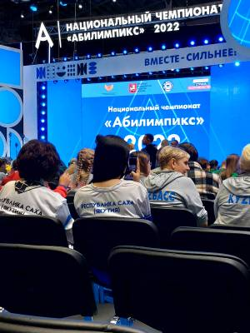

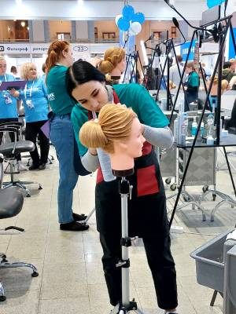

«Абилимпикс» г.Нарьян-Мар
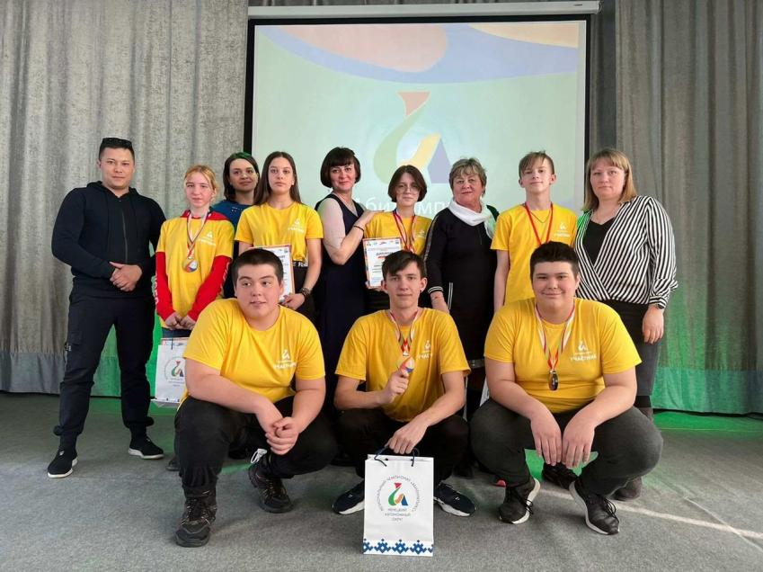

Экскурсия ОАО «Нарьян- Марский хлебозавод» (Приложение 4)

Урок окружающего мира "Хлеб - всему голова". 3-й класс
Тип урока: изучение и первичное закрепление нового учебного материала с помощью экскурсии, профориентационная работа.
Цели урока:
- познакомить с процессом появления хлеба, как продукта питания; познакомить с профессией пекаря.
- развивать познавательную активность, логическое мышление;
- воспитывать уважение и бережное отношение к труду и хлебу;
- обогащать словарный запас.
Оборудование: карточки с текстом, заданием, опорные слова для составления последовательности ответа, презентация, пословицы, хлебобулочные изделия, музыкальные произведения: русская народная песенка “Каравай”, “Хлеб – всему голова”.
Ход урока
I. Организационный момент.
II. Целеполагание и мотивация.
Учитель: Бываю я черным,
Бываю я белым,
Румяным бываю
И чуть подгорелым – иногда.
Да ведь это не беда!
Что это? А чтобы это узнать, послушайте небольшой рассказ.
Учитель: Вот какой был случай… Мать утром спросила сына: “Что бы ты хотел съесть к завтраку?” Мальчик сказал, не задумываясь:
- Я видел, ты картофельное пюре готовила. Вот бы мне его со сметаной или с маслом… да ещё чаю с молоком.
- Ты подумай хорошенько: кроме того, что просишь, ничего на столе не будет.
- А мне ничего больше не нужно. Только, конечно, сахару к чаю.
Поставила мать на стол всё, что мальчик просил. Сел он завтракать. Попробовал он пюре со сметаной и ложку отложил:
- Невкусно!
- Что так?
- Понял, не посолено!
Побежал мальчик, взял солонку, сел опять к столу. Протянул руку за хлебом, а хлеба – то на столе нет. Мать смеётся:
- Вот и вышло, что самое простое и нужное - хлеб да соль – ты позабыл.
Это неудивительно. Ведь мы привыкли: какая бы еда ни была, без хлеба да соли за стол не садимся.

III. Изучение нового материала.
– О чем пойдет разговор на уроке?
Самостоятельная работа детей
Задание: собрать пословицы
Хлеб батюшка а стоит много труда
Не велик кусок пирога нет обеда
Без хлеба вода матушка
Учитель: Как вы понимаете смысл этой пословицы: «Не велик кусок пирога, а стоит много труда»
Ученица: Впервые хлеб появился на земле свыше пятнадцати тысяч лет назад. В поисках пищи люди обратили свое внимание на злаковые растения. Вы знаете, что это за растения? Злаки это растения, цветы которых – колоски с зернами и усиками. Посмотрите на колос овса, и вы все поймете. Долгое время люди употребляли в пищу зерна в сыром виде. Затем научились растирать их между камнями, получая крупу, из которой варили кашу. Первый хлеб имел вид жидкой каши. И уже потом еще через некоторое время люди научились сначала печь лепешки, а затем и хлеб.
– Объясните, почему именно в такой последовательности вы разложили карточки? Показ презентации.
(Слайд 1) Обложка презентации.
(Слайд 2)
Раньше на Руси хлебороба называли хлебопашцем.
“Хлебопашец – тот, кто занимается хлебопашеством; земледелец”.
Запряжёт крестьянин в плуг или соху лошадь и вспашет полоску земли.
(Слайд 3)
Потом вручную засеет её зернами ржи или пшеницы.
(Слайд 4)
Когда хлеб поспеет, скосит его косой или срежет серпами.
(Слайд 5)
Сжатый хлеб обмолотят цепами. Провеют зерно на ветру, смелют на мельнице, а из муки испекут хлеб.
(Слайд 6)
Потом зерно везли на мельницу, там его перемалывали в мягкую муку.
(Слайд 7)
Муку хранили бережно в амбарах и из нее пекли хлеб.
А вот так раньше встречали гостей.
(Слайд 8)
Теперь же выращивать хлеб людям помогают десятки умных и сильных машин.
(Слайд 9)
Ещё с осени колхозники начинают заботиться об урожае будущего года. Они глубоко вспахивают землю трактором.
(Слайд 10)
Весной по вспаханному с осени полю колхозники пускают железные бороны, потом культиваторы. Поле становится мягким, ровным, в нём хорошо сохраняется влага.
(Слайд 11)
Теперь можно начинать сеять! Колхозники к трактору прицепляют сеялки, и те ровными, аккуратными рядами укладывают в почву зёрна пшеницы.
(Слайд 12)
Вот и пшеница взошла!
(Слайд 13)
Наконец пшеница созрела, и колхозники начинают жатву. Комбайны срезают густую пшеницу, обмалывают ее, и очищенное зерно сразу сыплется в машину. А затем на грузовиках зерно отвозят на мельницы.
(Слайд 14)
С мельницы размолотое зерно доставляют на хлебозавод.
(Слайд 15)
Из муки на хлебозаводе пекут буханки, булки, батоны, сайки, баранки – всё то, что мы так любим.
Дети: сначала землю готовят к посеву, вспахивают ее, потом засеивают зерном, потом косят и отвозят на мельницу, там зерно перемалывают в муку и отвозят на пекарню, где и пекут хлеб, который потом попадает в магазин.
Физкультминутка.
В землю теплую войду (медленно садятся на корточки)
К солнцу колосом взойду (руки поднимают вверх, медленно тянутся к солнышку)
В нем таких, таких я, (выгибают ладошки и прижимают к себе, указывая на себя)
Будет целая семья (дети берутся за руки)
В поле дружно мы растем (поднимают рук и качают руками в стороны)
Поле наш уютный дом (прижимают ладони к щеке).
Учитель: Прежде чем хлеб попадёт к нам на стол, он проделает длинный путь. Задумывался ли кто из вас, сколько людей вложили свой труд в теплый ароматный кусочек хлеба? Каким временем измеряется многотрудный путь от зерна в земле до ароматного каравая. Посмотришь на зернышко желто – золотистого цвета и не верится, что оно может жить, что из него что-то вырастет. Но зерно живое! Жизнь в нем только на время замерла, притаилась. Давайте вместе с зёрнышком проделаем тяжелый путь.
По мере чтения стихотворений запишем профессии людей, которые трудятся над производством хлеба.
Да не сразу стали зёрна
Хлебом, тем, что на столе.
Люди долго и упорно
Потрудились на земле.
Из колхозного двора
Вышли в поле трактора.
Далеко в просторе чистом
Слышен говор тракторов.
За деревней, за лесами
Раздаётся в поле гром.
Это тракторы с плугами
Пашут мягкий чернозём.
Распахали землю разом –
Вышли сеялки с зерном.
Кто работает на тракторе?
Ржаной росток зелёный
Оглядывает поле –
Смешной и удивлённый,
Как первоклашка в школе.
Зелёный росток,
Весёлый росток,
Ты только что пробился из зёрнышка.
Расти, колосок!
Расти, колосок!
Расти, колосок, до солнышка!
Посеяли хлеб хлеборобы весною
Созрел он,
И встал золотою стеною.
И слышит страна –
За уборку пора!
Для хлеба комбайны нужны!
Пора!
Хлеб созрел,
Но к нам на стол
Прямо с поля не пошёл.
С поля
Даже в магазины
Хлебу ехать рановато.
Он уселся на машину
И спешит на элеватор.
В элеваторе для нас,
Хлеб хранится про запас.
Здесь ему тепло, удобно.
Сможет он, как будто дома,
Сколько нужно, отдохнуть
И опять собраться в путь
Едет хлеб на мельницу,
Мельницу – чудесницу.
Здесь пышней, чем облака,
Получается мука.
Поздно ночью спят ребята,
А завод готовит хлеб.
Этот сказочный завод
Всё, что хочешь испечёт.
Целый город угостит,
Был бы только аппетит!
Так и скачут из печи
Плюшки, сушки да ватрушки,
Куличи да калачи,
Сладкие коврижки,
Маковые пышки
Двадцать пять фасонов
Булок и батонов.
Запись в тетрадь слов, обозначающих профессии.
(Тракторист, сеятель, комбайнёр, водитель, мельник, пекарь, продавец.)
Это только часть профессий, связанных с хлебом, но ведь собранный хлеб кто-то сушил, молотил, чистил и сортировал и много других людей, которые приложили руки, чтобы у нас с вами был хлеб.
– Придумайте слова, имеющие общую часть со словом хлеб. (Хлебушек, хлебный, хлебница, хлебозавод, хлебопекарня, хлебороб).
Значение хлеба. Хлеб батюшка, хлеб – кормилец. А знаете ли вы, как называли хлеб в старину? «Жито»- от слова жить. Хлеб всегда был и остается самой большой ценностью. Без хлеба не обходится ни одно русское гулянье, ни одна русская традиция. С хлебом провожали на фронт. С хлебом встречали с войны. Во время ВОВ жителям Ленинграда выпала страшная доля – 900 дней вражеской блокады. Враги осадили город со всех сторон. Людям нечем было питаться. Жители города получали 125 граммов хлеба на весь день.
– А теперь послушайте стихотворение С. Михалкова “Булка”
С.В.Михалкова “Булка”.
Три паренька по переулку
Играя будто бы в футбол,
Туда-сюда гоняли булку
И забивали ею гол.
Шёл мимо незнакомый дядя,
Остановился и вздохнул,
/ Вопрос: что он сделал?/ – /Ответы детей./
И, на ребят почти не глядя,
К той булке руку протянул.
Потом, насупившись сердито,
Он долго пыль с него сдувал
И вдруг спокойно и открыто
При всех его поцеловал.
– Вы кто такой? – спросили дети,
Забыв на время про футбол.
– Я – пекарь! – человек ответил
И с булкой медленно ушёл
Как мальчики относились к хлебу? А как поступили бы вы, увидев такую картину? Никогда не забывайте, что хлеб – наше богатство, ведь многие люди вложили в него свой труд, он очень ценен. Какие основные правила обращения с хлебом можно вывести из этого стихотворения?
IV. Практическая работа. Магазин.
Учитель: Назовите самого известного сказочного персонажа, который был хлебобулочным изделием. Я хочу пригласить вас в хлебобулочный магазин, который называется “Колобок”.
– Верно, мы отправимся туда по тропинке.
Едем в поле
На кочку наехали,
В яму заехали,
Горку объехали
И в магазин приехали!
(Дети под музыку идут в магазин “Колобок”, по “Тропе здоровья”.)
– Давайте прочитаем с вами рассказ Якова Тайца, который называется “Все здесь”
Надя с бабушкой пошли в поле. Колосьев на нем видимо-невидимо. И все немножко усатые. Надя спросила:
– Бабушка, а тут что растет?
– Хлеб, внученька.
– Хлеб? А булки где?
– И булки здесь, внученька.
– А баранки?
– И баранки здесь.
– А пряники?
– И пряники здесь. Все здесь, внученька.
Надя смотрит на усатые колосья. Хочет угадать: где тут хлеб, где булки, а где пряники?
Вопросы:
- Что увидела Надя в поле?
- Как называются эти колосья?
- Какую муку делают из ржи, из пшеницы?
- Что пекут из ржаной муки?
- Что пекут из пшеничной муки?
– Что продают в хлебобулочном магазине?
– Ребята, у нас случилась беда. Названия хлебобулочных изделий перепутались. Помогите правильно подписать продукты.
Дети должны правильно расставить названия продуктов.
V. Закрепление.
Хлебом солью встречают и провожают русские люди желанного заезжего гостя и подносят хлеб – соль дорогому человеку в знак особого уважения. Как часто мы говорим о бережном отношении к хлебу, но всегда ли умеем привести такие примеры, которые заставили бы всех задуматься: какое это богатство – хлеб!
Каравай земли и неба
На твоем столе
Ничего сильнее хлеба
Нету на Земле.
С караваем соль подносим,
Поклонясь отведать просим.
Дорогой наш гость и друг,
Принимай хлеб – соль из рук!
В каждом маленьком кусочке
Хлебные поля,
А на каждом колосочке
Держится земля.
В малом зернышке пшеницы
Летом и зимой
Сила солнышка храниться
И земли родной.
– А какие обычаи существовали у людей с давних пор у русского народа?
– А еще у славян существовал обычай: люди, преломившие хлеб, становятся друзьями на всю жизнь. Давайте сейчас этот обычай и совершим, угостив и наших гостей.
VI . Итог урока. Поездка на хлебзавод (практическая часть).

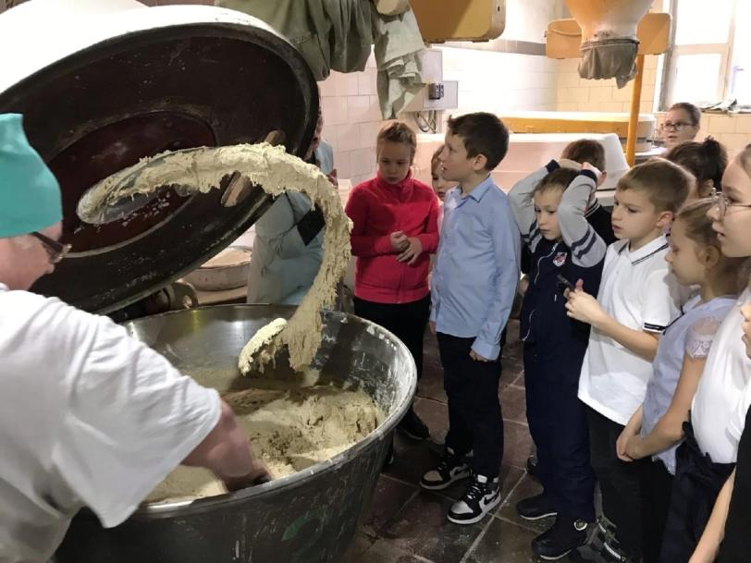
Экскурсия в ГУП "Нарьян-Марская электростанция" (Приложение 5)
Урок безопасности.
Добрый день, ребята! Сегодня мы с вами поговорим об электрической энергии и правилах безопасного обращения с электрическим оборудованием и поведении вблизи объектов энергетики. Электричество - незримая опасность.
Что такое электричество? Электрическая энергия – верный помощник современного человека. Электричество - это уют, удобство, комфорт, и без него сегодня невозможна современная жизнь. Без электричества не было бы компьютеров, радио и телевидения, человек не полетел бы в космос. Благодаря электрическому разряду работают фары и контрольные приборы автомобилей. Не будет преувеличением, если мы скажем, что электричество является двигателем цивилизации.
Но неразумное использование электрической энергии может привести к непоправимым последствиям для жизни и здоровья людей. Любые электрические приборы и оборудование, независимо от уровня напряжения, являются потенциальными источниками опасности. И эта опасность не видна, потому что электричество не имеет ни вкуса, ни цвета, ни запаха. Ежегодно от поражения электрическим током в мире погибает более 40 тысяч человек.
Электроэнергия окружает нас повсюду – и дома, и на улице. Скажите, где в течение дня вы соприкасаетесь с электричеством?
На улице: Система электроснабжения переносит энергию от электростанций, где она вырабатывается, в дома и на предприятия, где ее используют. Сеть линий электропередачи, по которым энергия поступает к потребителям, называется энергетической системой данного района или целой страны.
Поступающее по проводам воздушных и кабельных линий электропередачи напряжение необходимо преобразовать в такое, которым пользуются потребители. Для этого используются трансформаторные подстанции. Трансформаторы повышают выходное напряжение на генераторах электростанции, чтобы снизить потери энергии в длинных линиях электропередачи. Подстанции вблизи потребителей снижают напряжение до значений, на которые рассчитаны промышленное оборудование и домашние электроприборы. Энергетические объекты на улице не несут опасности, если вы не соприкасаетесь с ними для удовлетворения своего любопытства или по каким - то другим причинам. Поэтому не открывайте электрощиты и не пытайтесь проникнуть на энергообъекты. Все они обозначены специальными знаками, предупреждающими об угрозе поражения электрическим током.
Из-за сильного ветра или грозы провода на воздушных линиях электропередачи могут провисать или обрываться. Подходя к линии любого напряжения, убедитесь, что на пути нет провисших и оборванных проводов. Помните, смертельно опасно не только касаться, но и подходить ближе, чем на 8-10 метров к лежащему на земле, на дереве, на заборе оборванному проводу. Вы можете попасть под шаговое напряжение. Дело в том, что земля, являясь проводником электрического тока, становится как бы продолжением оборванного провода. Электрический ток растекается по почве и постепенно сходит на нет. Достаточно сделать шаг внутрь этого невидимого круга, чтобы из-за разницы электрических потенциалов под правой и левой ногами получить электротравмы. При этом чем шире шаг, тем больше разница потенциалов, тем тяжелее поражение. Кстати, с помощью такого искусственно созданного шагового напряжения охраняют многие секретные объекты.
Запрещено приближаться к любым электроустановкам. Ни в коем случае нельзя влезать на крыши домов и строений, где поблизости проходят электрические провода. Нельзя влезать на опоры и набрасывать проволоку и другие предметы на провода. Нельзя разводить костры и рыбачить под линиями электропередачи. Даже закинув на линию простую леску с крючком или коснувшись провода удочкой, можно погибнуть.
В быту: Около половины смертельных случаев от поражения током в домашних условиях происходит при пользовании электробытовыми приборами.
Вы наверняка знаете, что нельзя тянуть включенные приборы за провод, браться за него мокрыми руками, пытаться вставить, подогнать вилку, которая не подходит к розетке. Желательно также не пользоваться электрическими приборами в ванной комнате, не разбирать и не ремонтировать неисправные приборы во включенном состоянии. Не пытайтесь чинить проводку. Нельзя вбивать гвозди в стену и сверлить в месте, где может располагаться скрытая проводка.
Основные правила электробезопасности
1. Нельзя разжигать костры и складывать дрова, солому и другие легковоспламеняющиеся предметы под проводами линий электропередачи.
2. Нельзя ловить рыбу вблизи линий электропередачи, чтобы не погибнуть, если удочка приблизится на недопустимое расстояние до проводов воздушных линий электропередачи – электротравма неизбежна.
3. Нельзя запускать воздушных змеев или планеры около электроустановок и линий электропередачи.
4. Никогда нельзя подходить к оборванному проводу линии электропередачи ближе, чем на 8-10 метров, даже в том случае, когда оборванный провод находится на мокром после дождя дереве, лежит на земле, на заборе или других предметах.
5. Нельзя набрасывать проволоку, магнитную ленту, веревку и другие предметы на провода линий электропередачи, нельзя бросать какие-либо предметы в электроустановки. Нельзя запускать воздушных змеев вблизи линий электропередачи.
6. Нельзя залезать на опоры линий электропередачи.
7. Нельзя открывать двери трансформаторных подстанций, нельзя открывать электрощиты на лестничных площадках. Нельзя заходить на территорию подстанции.
8. Нельзя тянуть вилку из розетки за провод.
9. Нельзя браться за провода бытовых электроприборов мокрыми руками.
10. Нельзя пользоваться неисправными электроприборами, поврежденными проводами электроприборов, нельзя ремонтировать электроприборы, включенные в сеть.
11. Не чините электропроводку самостоятельно, пригласите электрика.
12. Не подключайтесь самостоятельно к электрической сети. Пригласите специалистов.

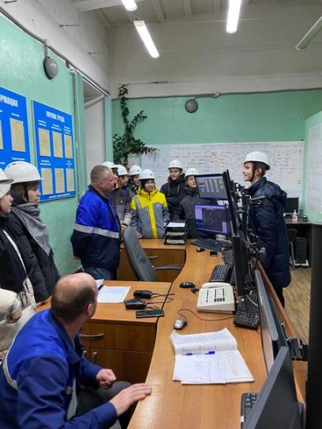
«Билет в будущее» (Приложение 6)
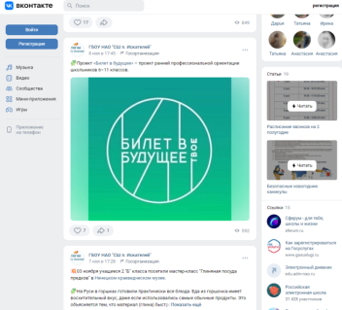
Экскурсия в МУП «Нарьян-Марское АТП», 7 класс (Приложение 7)
МУП «Нарьян-Марское АТП» создано 30 августа 1955 года. На протяжении всего периода деятельности предприятие успешно работает и динамично развивается. Основными видами деятельности АТП являются выполнение пассажирских перевозок наземным автомобильным транспортом, вывоз сточных вод, транспортирование твердых коммунальных отходов.
По состоянию на 2021 год автомобильный парк состоит из 35 автобусов и 18 единиц специализированного транспорта. Одно из приоритетных направлений в деятельности АТП – планомерное обновление автопарка. В период с 2018 по 2021 год предприятию удалось приобрести две ассенизаторские машины, универсальный погрузчик-экскаватор, мусоровоз, два автобуса среднего класса и шесть автобусов большого класса, приспособленных для перевозки лиц с ограниченными возможностями. Транспортные средства предприятия оснащены тахографами, датчиками уровня топлива, подключенными к спутниковой системе ГЛОНАСС. Надёжные машины, которыми управляют профессионалы, ежедневно доставляют нарьянмарцев до места назначения.
С 2017 года АТП активно обновляет производственную базу, создавая тем самым комфортные условия работы для сотрудников и автоматизируя производственный процесс.
В 2020 году предприятие реконструировало диспетчерский пункт на конечной остановке «Морской порт». Теперь у водителей и кондукторов есть возможность отдохнуть во время внутрисменных перерывов не в старом аварийном здании, а в светлом, тёплом и уютном помещении.
В 2021 году введен в эксплуатацию новый стояночный бокс, оборудованный прачечной для стирки спецодежды, а также цехами вспомогательного участка. Отремонтированы цеха ремонтных мастерских и приобретено новое шиномонтажное оборудование. Новинкой стало приобретение установки для мойки деталей. Обустроен новый пункт технического осмотра транспортных средств. Благодаря данным мероприятиям улучшились условия труда работников предприятия.
С 2020 года МУП «Нарьян-Марское АТП» является оператором по обращению с твердыми коммунальными отходами на территории Ненецкого автономного округа в первой зоне деятельности регионального оператора.
В 2021 году парк предприятия пополнился дорожно-строительной техникой в количестве 13 единиц.
В рамках развития корпоративной культуры с 2020 года введена форменная одежда для водителей и кондукторов, внешний вид автобусного парка выполнен в едином стиле, ежегодно среди водителей, кондукторов и автослесарей проводится конкурс профессионального мастерства.
В среднем за месяц на городских и межмуниципальных маршрутах перевозится около 200 тысяч пассажиров. Повышать качество пассажирских перевозок позволяет внедрение современных устройств. С 1 ноября 2018 года на общественном пассажирском транспорте введена безналичная система оплаты проезда и провоза багажа бесконтактными банковскими картами, а также мобильными платежными сервисами Samsung Pay, Apple Pay и Google Pay. Качество работы кондукторов можно отслеживать с помощью регистратора, который ведет видео- и аудиозапись на протяжении всей смены работников. Также для удобства жителей и гостей округа создано приложение для смартфонов, с помощью которого можно отслеживать движение маршрутных автобусов в режиме реального времени. В целях повышения безопасности пассажирских перевозок модернизировано видеонаблюдение в салонах автобусов.
МУП «Нарьян-Марское АТП» обеспечивает занятость населения и социальную стабильность региона. По состоянию на 2021 год средняя численность работников предприятия составляет 171 человек. Ежегодно фиксируется рост заработной платы работников. На предприятии сформирован стабильный, здоровый рабочий коллектив. Существуют рабочие династии. Сотрудники предприятия ежегодно проходят обучение и повышение квалификации как с отрывом от производства, так и дистанционно. Локальными нормативными актами для работников предусмотрены выплаты стимулирующего характера. Помимо этого, с целью привлечения квалифицированного персонала, предусмотрена надбавка за выслугу лет, включающая общий стаж работы в МУП «Нарьян-Марское АТП», а также время работы в соответствующей должности в других организациях. Для привлечения молодых специалистов при приеме на работу водителя автобуса на регулярных пассажирских маршрутах в возрасте до 35 лет производится единовременная выплата в размере до ста тысяч рублей. Также Нарьян-Марское АТП предоставляет студентам образовательных организаций возможность прохождения учебной и производственной практики.
Сегодня МУП «Нарьян-Марское АТП» является системообразующим предприятием нашего города, оказывающим услуги населению на высоком уровне.

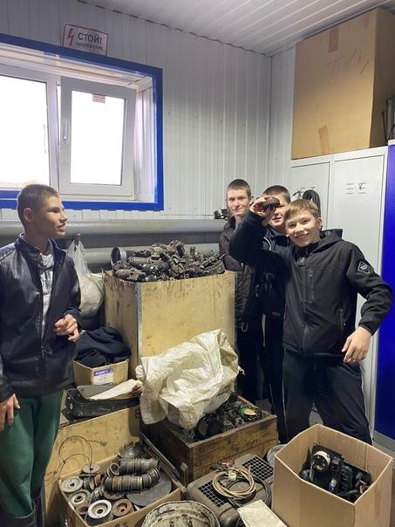
Приложение 8
Методика Е.А. Климова по определению типа профессии.
Предлагалось детям выразить свое согласие или не согласие с утверждениями:

Дифференциально-диагностический опросник «Что бы вы предпочли»?
Вопрос 1
а) Ухаживать за животными.
б) Обслуживать машины.
Вопрос 2
а) Помогать больным людям и лечить их.
б) Составлять таблицы, графики, схемы.
Вопрос 3
а) Следить за качеством книжных иллюстраций, плакатов.
б) Следить за развитием растений.
Вопрос 4
а) Обрабатывать материалы (дерево, железо и т.д.).
б) Продавать и рекламировать товары.
Вопрос 5
а) Обсуждать научно-популярную литературу.
б) Обсуждать художественную литературу.
Вопрос 6
а) Выращивать животных. б) Тренировать товарищей в труде, учёбе или спорте.
Вопрос 7
а) Копировать рисунки, изображения или настраивать музыкальные инструменты.
б) Управлять каким-либо транспортным средством.
Вопрос 8
а) Сообщать людям нужные сведения (справочное бюро, архив, консультации и др.)
б) Оформлять выставки, витрины и т.д.
Вопрос 9
а) Ремонтировать вещи, изделия.
б) Искать и исправлять ошибки в тексте, рисунках.
Вопрос 10
а) Лечить животных.
б) Выполнять расчёты, вычисления.
Вопрос 11
а) Выводить новые сорта растений.
б) Конструировать новые типы машин, приборов.
Вопрос 12
а) Разбирать споры между людьми.
б) Разбираться в чертежах, схемах.
Вопрос 13
а) Изучать работу кружков самодеятельности.
б) Изучать жизнь микробов.
Вопрос 14
а) Обслуживать медицинские приборы.
б) Оказывать людям медицинскую помощь.
Вопрос 15
а) Составлять отчёты о наблюдаемых явлениях, событиях.
б) Художественно описывать события.
Вопрос 16
а) Делать лабораторные анализы в больнице.
б) Принимать больных, назначать лечение.
Вопрос 17
а) Красить или расписывать стены помещения.
б) Осуществлять монтаж машин и приборов.
Вопрос 18
а) Организовывать культпоходы и экскурсии.
б) Играть на сцене, принимать участие в концертах.
Вопрос 19
а) Изготавливать по чертежам детали и изделия.
б) Заниматься черчением, копировать чертежи.
Вопрос 20
а) Вести борьбу с болезнями растений.
б) Работать на пишущей машинке, телетайпе и т.д.
Затем каждый учащийся должен отметить свои ответы на приведённой ниже форме лист ответов.
ЛИСТ ОТВЕТОВ ОПРОСНИКА
П | Т | Ч | 3 | Х
П =  человек — природа | Т =  человек — техника | Ч =  человек — человек | 3 =  человек — знаковая система | Х =  человек — художественный образ

Приложение 9

«Мотивы выбора профессии»

(Р.В. Овчарова)

Данная методика позволяет определить преобладающий вид мотивации при выборе профессии.
Инструкция: ниже приведены утверждения, характеризующие любую профессию. Прочтите и оцените, в какой мере каждое из них повлияло на ваш выбор профессии. Назовите эту профессию, специальность. Ответы могут быть 5 видов:
«очень сильно повлияло» - 5 баллов;
«сильно повлияло» - 4 балла;
«средне повлияло» - 3 балла;
«слабо повлияло» - 2 балла;
«никак не повлияло» - 1 балл.
Поставьте напротив каждого утверждения соответствующий вашему ответу балл.

Бланк для ответов
№ | Утверждения | Оценка
1 | Требует общения с разными людьми
2 | Нравится родителям
3 | Предполагает высокое чувство ответственности
4 | Требует переезда на новое место жительства
5 | Соответствует моим способностям
6 | Позволяет ограничиться имеющимся оборудованием
7 | Дает возможность приносить пользу людям
8 | Способствует умственному и физическому развитию
9 | Является высокооплачиваемой
10 | Позволяет работать близко от дома
11 | Является престижной
12 | Дает возможности для роста профессионального мастерства
13 | Единственно возможная в сложившихся обстоятельствах
14 | Позволяет реализовать способности к руководящей работе
15 | Является привлекательной
16 | Близка к любимому школьному предмету
17 | Позволяет сразу получить хороший результат труда для других
18 | Избрана моими друзьями
19 | Позволяет использовать профессиональные умения вне работы
20 | Дает большие возможности проявить творчество
Обработка данных
Внутренние индивидуально значимые мотивы: 1, 5, 8, 15, 20.
Внутренние социально значимые мотивы: 3, 7, 12, 14, 17.
Внешние положительные мотивы: 4, 9, 10, 16, 19.
Внешние отрицательные мотивы: 2, 6, 11, 13, 18.
Внутренние мотивы выбора той или иной профессии - ее общественная и личная значимость; удовлетворение, которое приносит работа благодаря ее творческому характеру; возможность общения, руководства другими людьми и т.д. Внутренняя мотивация возникает из потребностей самого человека, поэтому на ее основе человек трудится с удовольствием, без внешнего давления.
Внешняя мотивация - это заработок, стремление к престижу, боязнь осуждения, неудачи и т.д. Внешние мотивы можно разделить на положительные и отрицательные. К положительным мотивам относятся: материальное стимулирование, возможность продвижения по службе, одобрение коллектива, престиж, т.е. стимулы, ради которых человек считает нужным приложить свои усилия. К отрицательным мотивам относятся воздействия на личность путем давления, наказаний, критики, осуждения и других санкций негативного характера.

Приложение 10

Методик «Определение сформированности трудовых умений
и навыков обучающихся», (авторы - Е.Н. Пакалина, Л.В. Токарская, С.Л. Чешко, КукановаО.И.).
Цель: выявить уровни умений и навыков, обучающихся с ограниченными возможностями здоровья в процессе трудовой деятельности.
Исследования особенностей формирования умений и навыков в разных видах труда осуществляется путем естественного педагогического эксперимента. В условиях учебно - воспитательного процесса проводятся непосредственные наблюдения за поведением детей в процессе выполнения трудовых умений и навыков. Для обработки результатов наблюдений и диагностики использовался статистический метод. По данным наблюдениям определяется уровень, соответствующий уровню развития умений и навыков.
Низкий уровень - обучающиеся выполняют работу в совместной деятельности, нуждаются в разных видах помощи: словесно-логической, наглядной, предметно- практической. Аналогичные задания выполняют с трудом.
Средний уровень - обучающиеся выполняют работу под контролем учителя, испытывают небольшие трудности в выполнении трудовых заданий, нуждаются в помощи учителя, как активизирующей, так и организующей. Объясняют свои действия недостаточно точно.
Высокий уровень - обучающиеся самостоятельно приступают к выполнению трудовых заданий после объяснения учителем. Активно ориентируются в задании. Не испытывают затруднений при измененных заданиях, умеют объяснять свои действия своими словами.
№п/ п | Критерии умений и навыков | Ф.И
 |  | условно высокий  уровень | условно средний  уровень | условно низкий  уровень
1. | Уровень усвоения теоретического материала
2. | Использование теоретических знаний в  практической деятельности
3. | Уровень владения трудовыми умениями и  навыками
4. | Умение планировать работу
5. | Умение ориентироваться в задании
6. | Умение осуществлять контроль
7. | Уровень самостоятельности
8. | Качество выполнения работ
9. | Скоростные навыки
10. | Соблюдение правил и норм безопасности труда,  производственной санитарии и гигиены
11. | Принятие и соблюдение дисциплинарных  требований в процессе труда

